**Escuela Normal de Educación Preescolar Del Estado de Coahuila de Zaragoza**

Licenciatura en educación preescolar

Ciclo escolar 2020-2021

Cuarto Semestre

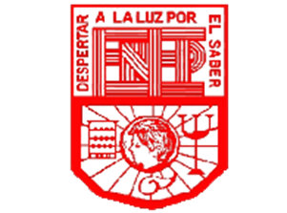

**Curso:** Optativa filosofía de la educación

**Trabajo:** La educación en las estructuras para el cambio social o la transformación personal

**Docente:** Daniel Diaz Gutiérrez

**Alumna:** Julia Faela Jiménez Ramírez #11

**UNIDAD DE APRENDIZAJE I**

**CONCEPTOS BÁSICOS Y SU IMPORTANCIA DE FILOSOFÍA DE LA EDUCACIÓN.**

**Competencias:**

* Actúa de manera ética ante la diversidad de situaciones que se presentan en la práctica profesional.
* Integra recursos de la investigación educativa para enriquecer su práctica profesional, expresando su interés por el conocimiento, la ciencia y la mejora de la educación.

2° ¨B¨

22-Abril-2021.

Saltillo, Coahuila, México.

**La educación conservadora y la progresista en Dewey**

Dewey empezó a desarrollar una teoría del conocimiento que cuestionaba las dudas que oponen mente y mundo, pensamiento y acción, que habían caracterizado a la filosofía occidental desde el siglo XVII. Para él, el pensamiento, es una función mediadora e instrumental que había evolucionado para servir los intereses de la supervivencia y el bienestar humano. Esta teoría del conocimiento destacaba la necesidad de comprobar el pensamiento por medio de la acción si se quiere que éste se convierta en conocimiento, en la educación como formación, como recapitulación y retrospección, y como reconstrucción. Él se propuso a elaborar una pedagogía, que se basaba en su propio funcionalismo e instrumentalismo, tras dedicar mucho tiempo a observar el crecimiento de sus propios hijos, Dewey estaba convencido de que no había ninguna diferencia en la dinámica de la experiencia de niños y adultos. Unos seres aprenden mediante enfrentamientos o situaciones problemáticas que surgen durante las actividades que provocan interés, el pensamiento nos permite a todos construir un instrumento destinado a resolver los problemas de las experiencias y el conocimiento, acumulado sabiduría para resolver problemas. Dewey afirmaba que los niños no llegaban a la escuela como pizarras limpias en la que los maestros pudieran escribir las lecciones de la civilización. Cuando el niño llega a el aula ya es intensamente activo en la educación, solo consistía tomar a cargo su actividad y orientarlo. Cuando el niño empieza su escolaridad, lleva en si cuatro impulsos innatos, el de comunicar, el de construir, el indagar y el de expresarse de forma más precisa, que constituyen los recursos naturales y el capital para invertir, de cuyo ejercicio depende el crecimiento activo del niño. El niño también está formado por intereses y actividades de su hogar, y del entorno en el que vive y al maestro le corresponde la tarea de utilizar la materia prima en actividades con resultados positivos. La asignatura constituía la meta y determinaba los métodos de enseñanza, y se esperaba simplemente que el niño recibiera y aceptara, y se descubre hasta que ha cumplido su papel, y cuando se vuelve disciplinado. La pedagogía de Dewey requiere que los maestros realicen una tarea extremadamente difícil, que es reincorporar a los temas de estudio en la experiencia, los temas de estudio, al igual que todos los conocimientos humanos, son el producto de los esfuerzos del hombre por resolver los problemas que su experiencia le plantea, pero antes de construir ese conjunto formal de conocimientos, han sido extraídos de la situaciones en que se fundaba su elaboración, sin embargo para los tradicionalistas, esos conocimientos deben de imponerse simplemente al niño de manera gradual, determinado por la lógica del conjunto de certezas, pero presentado de esta forma, ese material tiene escaso interés por el niño y además, no le instruye sobre los métodos de investigación experimental por los que la humanidad ha adquirido ese saber. Como consecuencia de ello, los maestros tienen que apelar motivaciones del niño que no guardan relación con el tema estudiado, por ejemplo, con el fin de conseguir una apariencia de aprendizaje, en vez de imponer la materia de estudio a los niños. Dewey pedía a los maestros que integrarán la psicología en el programa de estudios, construyendo un entorno en el que las actividades inmediatas del niño se enfrenten con situaciones problemáticas en las que necesiten conocimientos teóricos y prácticos científicos, históricos y artísticos para resolverlos, pero en realidad el programa de estudios está para recordar al maestro cuáles son los caminos abiertos al niño en el ámbito de la verdad y el bien y para decirle lo que le corresponde conseguir, en todos los días en los que existan condiciones que estimulen y desarrollen las facultades activas de sus alumnos, cada niño debe realizar su propio destino tal como lo revela la ciencia, el arte y la industria.

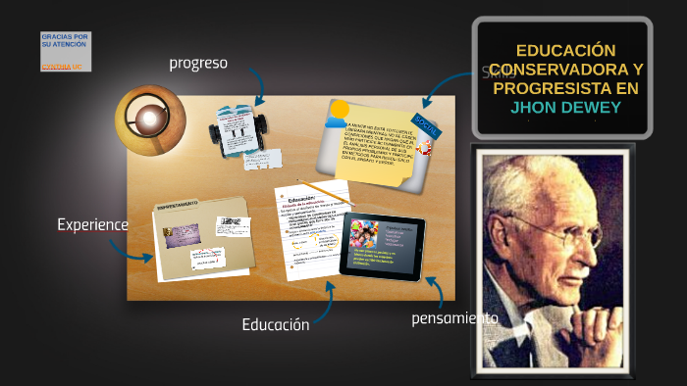

**Las diferencias entre la función de la educación en Hegel y en Marx**

Georg Wilhelm Friedrich Hegel

Era un filósofo idealista alemán (1770-1831).

Su formación decía que el hombre solo es lo que es y solo podrá llegar a ser lo que desea ser, por medio de la educación, insiste no solo en la necesidad del estudio como base de toda cultura, sino en la necesidad de no separar materia y forma en la educación.

La educación según Hegel se definía cómo ir y venir constantemente como proceso de pérdida y reconocimiento, conservación de un contenido espiritual ya existente, avance como despliegue de nuevas posibilidades, práctica auto-formativa del espíritu de un pueblo y una práctica a través de la cual el espíritu llega a saber de sí.

Resumiendo la educación cómo una construcción progresiva dónde hay transmisión-recepción, como la perfección del ser humano, como la formación intelectual y moral, en donde el hombre debe volver a nacer renovado y ser espiritual, libre y ético, por encima de los demás objetos y seres.

Karl Heinrich Marx

Filósofo alemán (1818-1883).

Se oponía a la división capitalista del trabajo, opinaba que el hombre llega a ser hombre en virtud del despliegue de su actividad práctica en el trabajo, coloca el trabajo y el mundo de la producción como centro de todos sus planteamientos.

La educación integral según Marx se basaba en instrucción, producción, trabajo intelectual, trabajo manual, pensamiento, acción, teoría y práctica.

A través de la educación el hombre de esta sociedad lucha y da forma a las condiciones por y para el cambio, y en esta medida, el hombre se forma y se transforma a sí mismo.

La principal diferencia entre Hegel y Marx es el tiempo en el que vivieron

Las diferencias entre Marx y Hegel son de dos tipos. Primero, sus diferencias políticas, y, segundo, sus diferencias filosóficas. Las diferencias políticas entre Marx y Hegel se muestran en la polémica Crítica de la filosofía del Estado de Hegel. Debe tenerse en cuenta que Marx todavía no había formado del todo su visión política y filosófica definitiva. A lo largo de los siguientes 40 años, la visión de Marx se volvió distinta.

Las diferencias teóricas entre Marx y Hegel deben deducirse del estudio de su análisis social y económico y no pueden basarse en las declaraciones del propio Marx sobre su relación con Hegel, que son polémicas y no deben creerse.

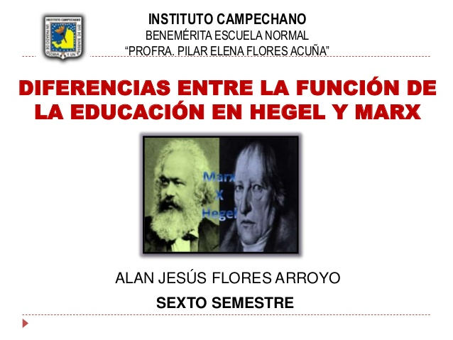

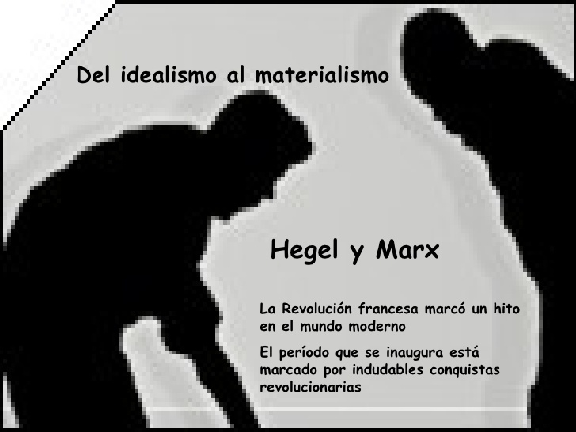

**La función reproductiva de la educación en Bourdieu y la educación liberadora en Freire**

Pierre Bourdieu (1930-2002).

Era un sociólogo francés, centrado en una de las figuras centrales del pensamiento contemporáneo. Postula la importancia de la educación, es la clave del éxito, el sistema escolar forma en las personas un proceso de adoctrinamiento, base de la reproducción cultural y social, centrado en principios tradicionales, modos de transmisión y modos de evaluación escolar, habla sobre qué el capital cultural se hereda de la familia, que forma parte importante dentro de cada persona, con sus costumbres o hábitos. En esta teoría se adjuntan funciones a los ejes de reproducción en cuanto a la educación: escuela, que enseña una cultura social a través de una acción pedagógica, sin aceptar sugerencias, formación de la fuerza de trabajo e ideología burguesa y el profesor que transmite cultura acta como mediador, que es el medio para perpetuar patrones sociales y justificar desigualdades sociales, que cada familia transmite cierto capital cultural. La escuela, es un lugar donde se fabrica al alumno como tal, ya sea su forma de pensar y actuar en situaciones, tomando en cuenta la influencia familiar, es la relación del resultado académico con la situación social y cultural del alumno y los juicios emitidos por los docentes los cuales son ignorados, siempre que exista una sociedad, existe un régimen que nos impone un capital cultural.

La educación liberadora de Paulo Freire

Freire tiene influencias desde diversos pensamientos, la propuesta y el psicoanálisis se da en muchos aspectos, su propuesta es dar primicia al diálogo que es esencial en la propuesta psicoanalítica, podríamos decir que el psicoanálisis consiste en un encuentro entre personas que se proponen un diálogo, una conversación especial donde se busca el deseo, donde se busca la palabra verdadera que construya la realidad, el planteamiento de un educación liberadora destaca la pedagogía propuesta para que los seres humanos aprendan a leer no solamente la palabra sino también leer su mundo, esto implica el desarrollo del conocimiento crítico, potenciar el pensamiento, la reflexión del individuo, y el desarrollo del pensamiento que le permite a los seres humanos cuestionar la naturaleza de su situación histórica y social, para leer su mundo, para poder interpretar lo de su realidad, y a su vez intervenirlo para su beneficio, Freire denota un intercambio entre educadores y estudiantes, en el cual ambos aprenden, cuestionan, refaccionan y participan en la búsqueda de significados, sus planteamientos están vigentes para contar con seres humanos críticos, reflexivos y creativos. La educación liberadora encamina hacia la formación de seres humanos pensantes, comprometidos con su devenir. El desarrollo de las naciones se alcanza con una educación que haga libre al educando al reafirmar su identidad gracias al pensamiento. La reflexión les permite a las personas ubicar su lugar en el mundo, su rol en el entramado de relaciones diversas con sus semejantes. Pensar hace libres a los seres humanos para opinar, criticar constructivamente, proponer, crear; en definitiva, el pensamiento es la reafirmación de la existencia de los individuos.

